При появлении уведомления на экране регистраторов GX9100/9200 об ошибке карты (часто происходит с картами памяти больше 32 гигабайт).
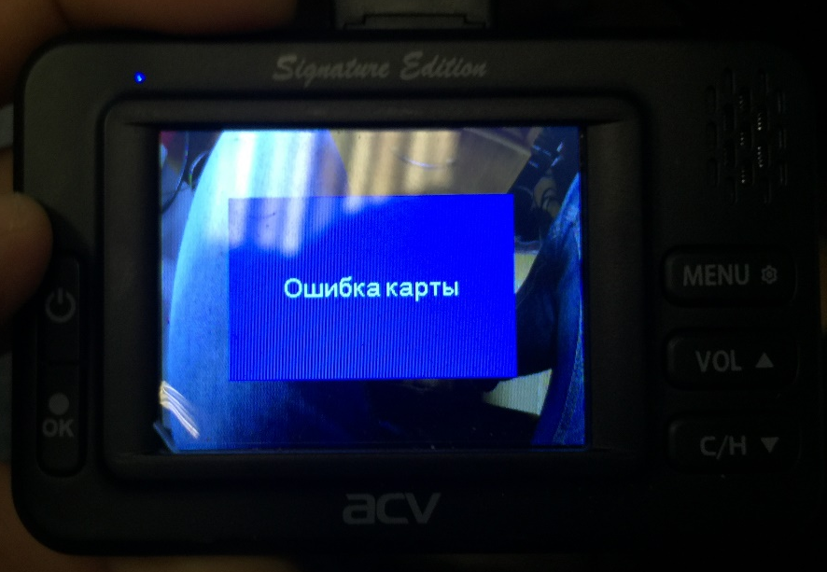
Данная проблема связана с неправильным форматом карты, необходим FAT32, но стандартные средства Windows позволяют отформатировать в NTFS или exFAT, оба формата не поддерживаются устройствами. Для форматирования в FAT32 необходимо использовать стороннюю программу, например, Guiformat.
Для форматирования необходимо скачать программу и запустить: guiformat.exe или guiformat-x64.Exe.
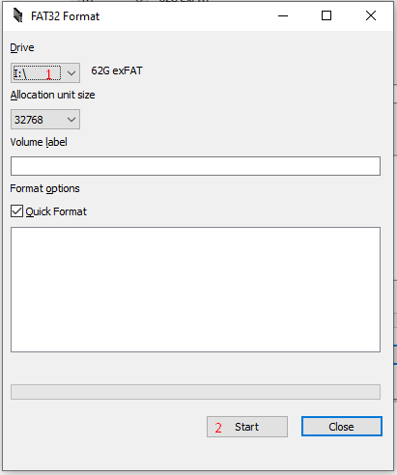
- Выбрать диск для форматирования.
- Нажать кнопку Start.
По завершении процедуры карту памяти можно использовать в устройстве.
